化学系在开发大孔分子筛材料中取得的新进展

分子筛是一种具有结晶性骨架结构的多孔性材料，可以充当催化剂、选择性吸附剂、离子交换剂、干燥剂等。尤其是作为多相催化剂，具有高效、产物定向性好、易分离、环境友好的特点，在石油化工领域起着极其重要的作用。传统分子筛材料由于其孔径较小（<1 nm），在涉及大分子底物的吸附、催化等过程中受到了严重的限制。因此，研发新型大孔径分子筛材料，开发相应的绿色催化过程催化领域的研究热点之一。
上海市绿色化学与化工过程绿色化重点实验室吴鹏课题组致力于分子筛的孔径工程研究，前期提出了利用层状分子筛的特殊结构对其进行层间硅烷化得到层间扩孔结构的设计路线。课题组一方面以层状分子筛MCM-22(P)为例采用IR光谱、Ar吸附、透射电镜等表征技术研究层间扩孔过程的机理（ J. Am. Chem. Soc., 2008, 130, 8178.），另一方面成功地将这种方法推广至Nu-6(1)、MCM-47、PREFER、PLS-1、PLS-4等数种层状分子筛得到了一系列具有层间扩孔的分子筛材料(Chemistry of Materials, 2013, 25, 4710; Microporous Mesoporous Materials, 2013, 169, 88; 2013年Springer专著发表)。
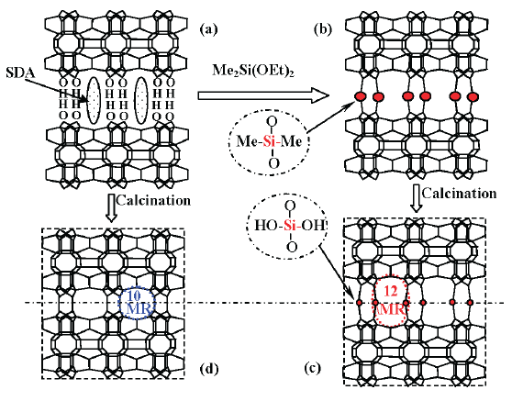

最近研究小组针对具有大孔或超大孔孔道的硅锗分子筛的结构不稳定性开发了具有普遍适用性的后处理结构稳定法。课题组以IM-12硅锗分子筛为例研究了后处理过程中骨架中的Si原子对Ge原子进行同晶取代的反应机理，并将这种方法成功地推广至ITQ-17、ITQ-24、IM-20等硅锗分子筛，制备了一系列高度水热稳定的催化材料。部分成果近期发表在德国应用化学杂志上（Angew. Chem., 2014, 126, 1379-1383）。此项工作得到国家科技部支撑项目以及国家自然科学基金委的大力资助。

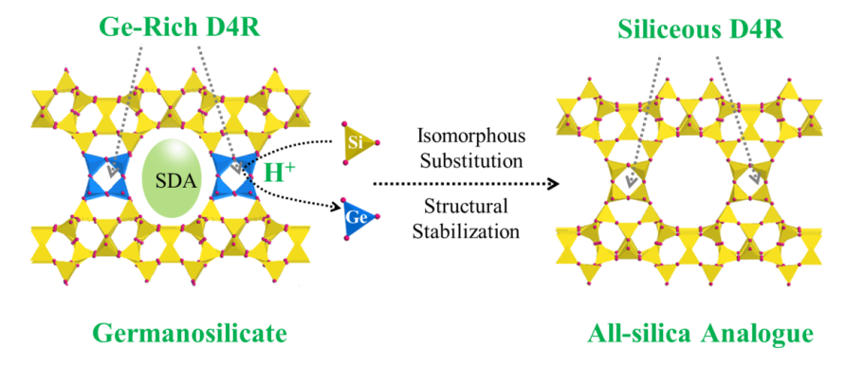

这些成果为创制新型亚纳米级孔道的分子筛催化材料提供了新戏路和新方法，所研发的催化剂在烃类选择氧化催化过程显示了良好的应用前景。

